Oppgave 3
a)
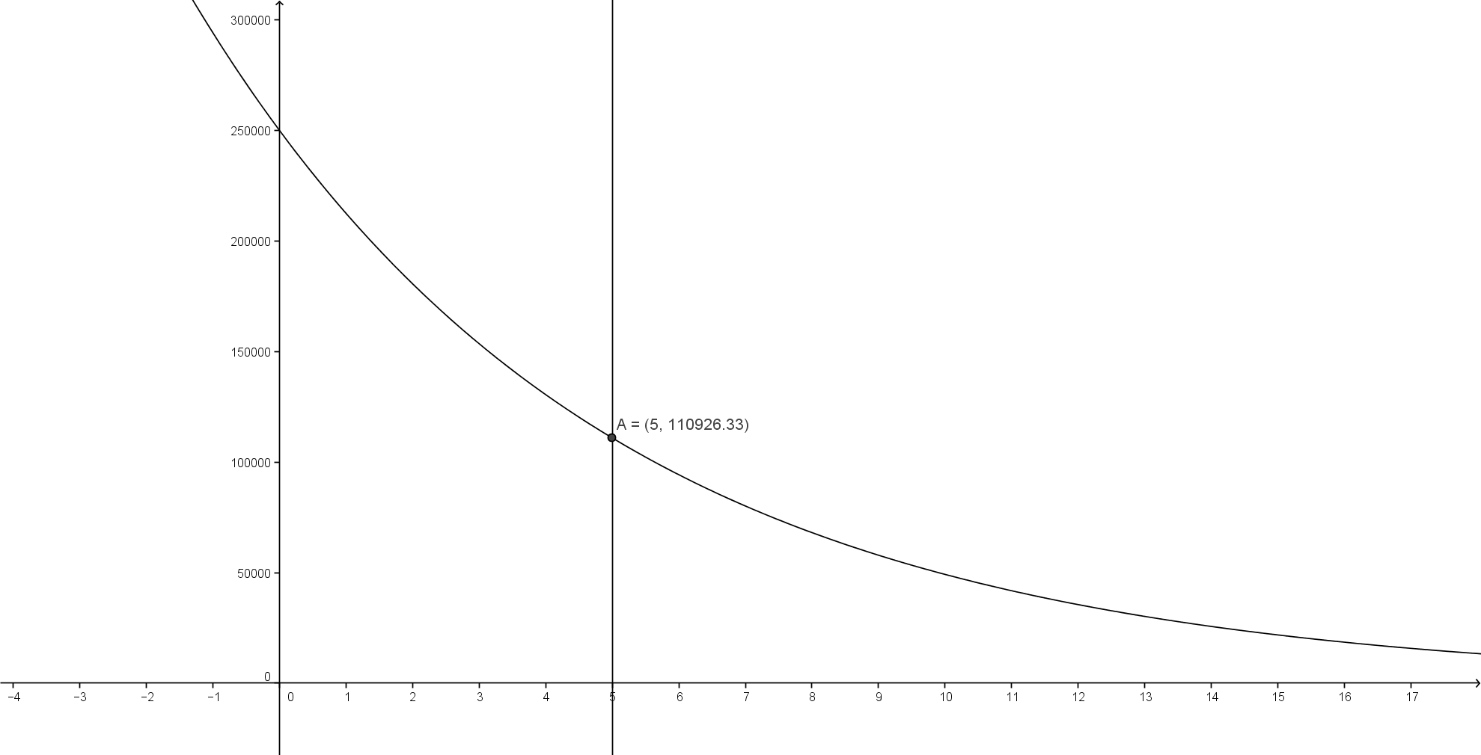
Løste oppgaven slik:
- Skrev inn funksjonen f(x)=250000*(0.85^x) i inntastingsfeltet
- Justerte x-aksen og y-aksen slik at funksjonen vistes i grafikkfeltet
- skrev inn x=5
- Fant skjæring mellom grafen f(x) og linjen x=5, skjæringen var i punktet A=(5,110926.33)
Skjæringen mellom grafen f(x) og linjen x=5 er verdien til bilen etter fem år. Bilens verdi etter fem år er 110926 kroner.
b)
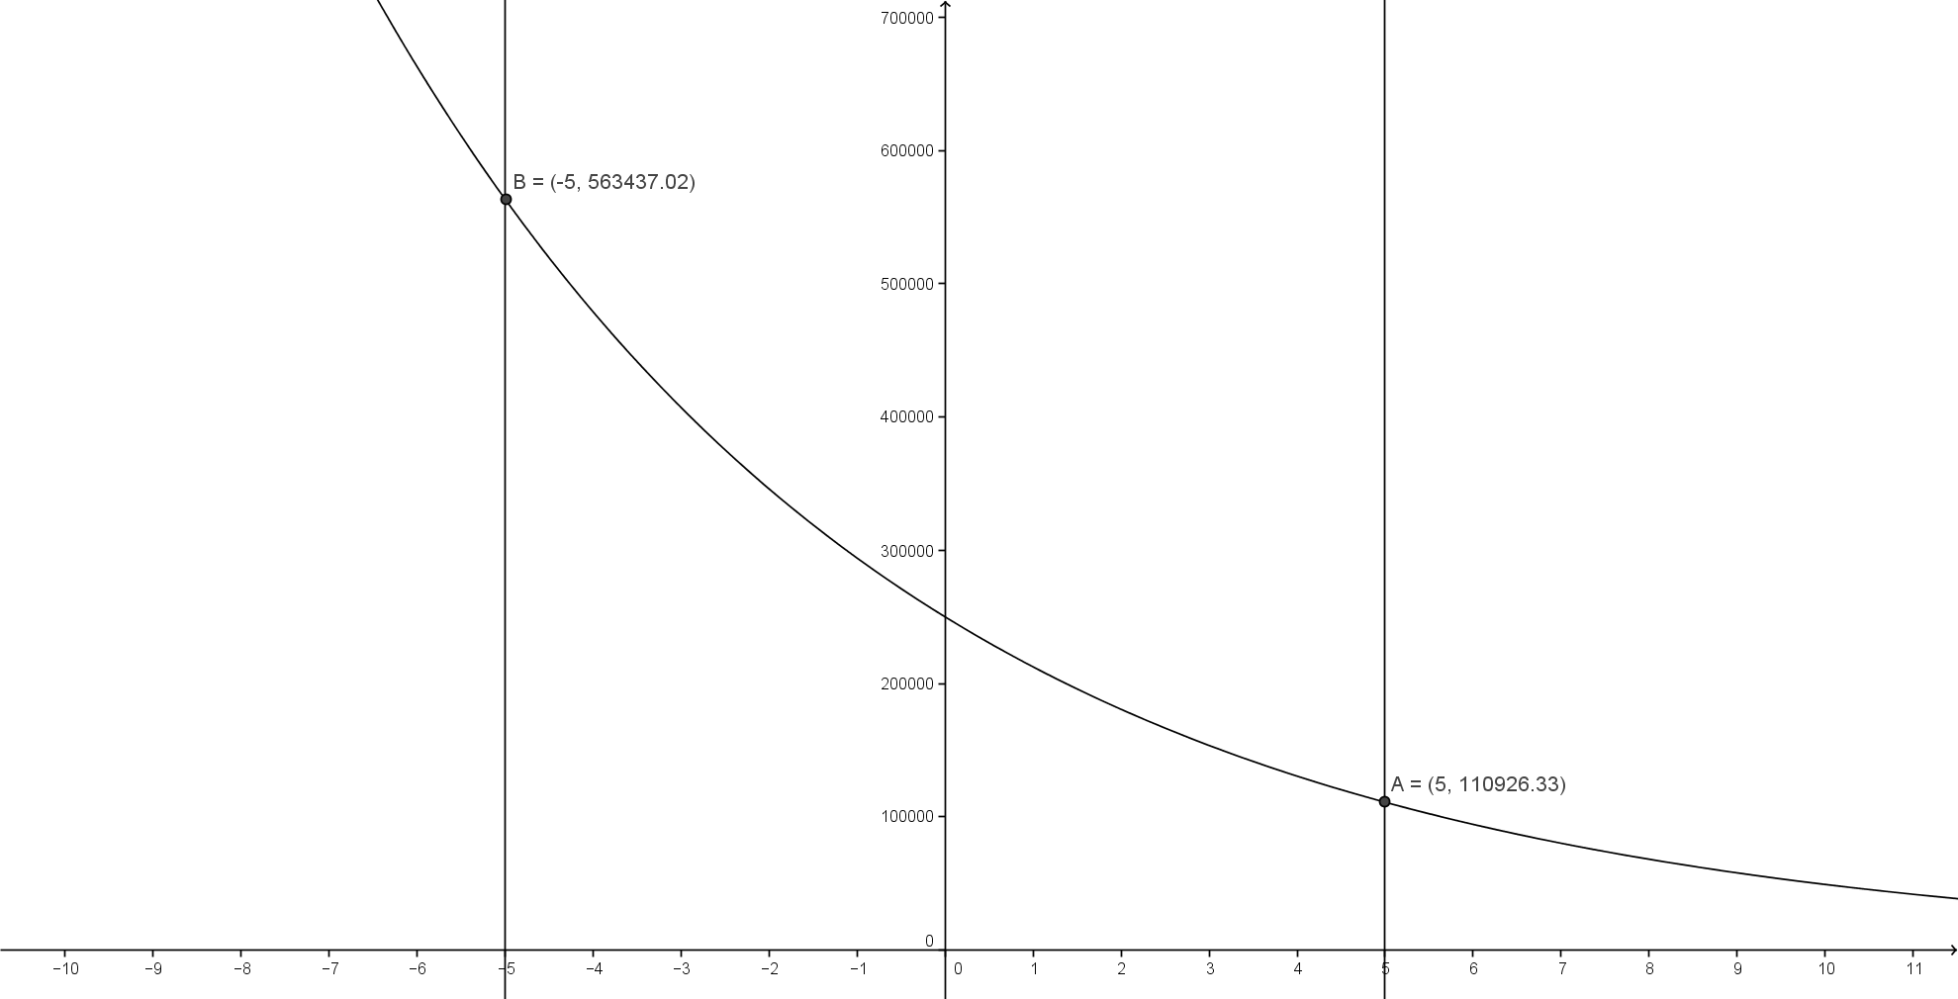
Løste oppgaven slik:
- Brukte samme funksjonen som i oppgave a), nemlig f(x)=250000*(0.85^x)
- Justerte x-aksen og y-aksen slik at funksjonen vistes i grafikkfeltet
- skrev inn x=(-5)
- Fant skjæring mellom grafen f(x) og linjen x=5, skjæringen var i punktet B=(-5, 563437.02)
Skjæringen mellom grafen f(x) og linjen x=(-5) er verdien til bilen for fem år siden. Bilens verdi for fem år siden er nemlig 563437 kroner.
Oppgave 5
a)
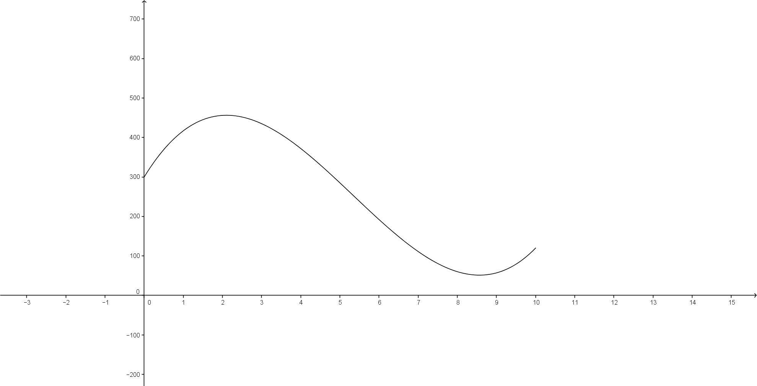
Løste oppgaven slik:
- Skrev følgende inn i inntastingsfelt: Funksjon[3x³ - 48x² + 162x + 300, 0, 10]
- Justerte grafikkfeltet slik at grafen ble synlig. Altså justerte opp og ned verdiene på x-aksen og y-asken
b)
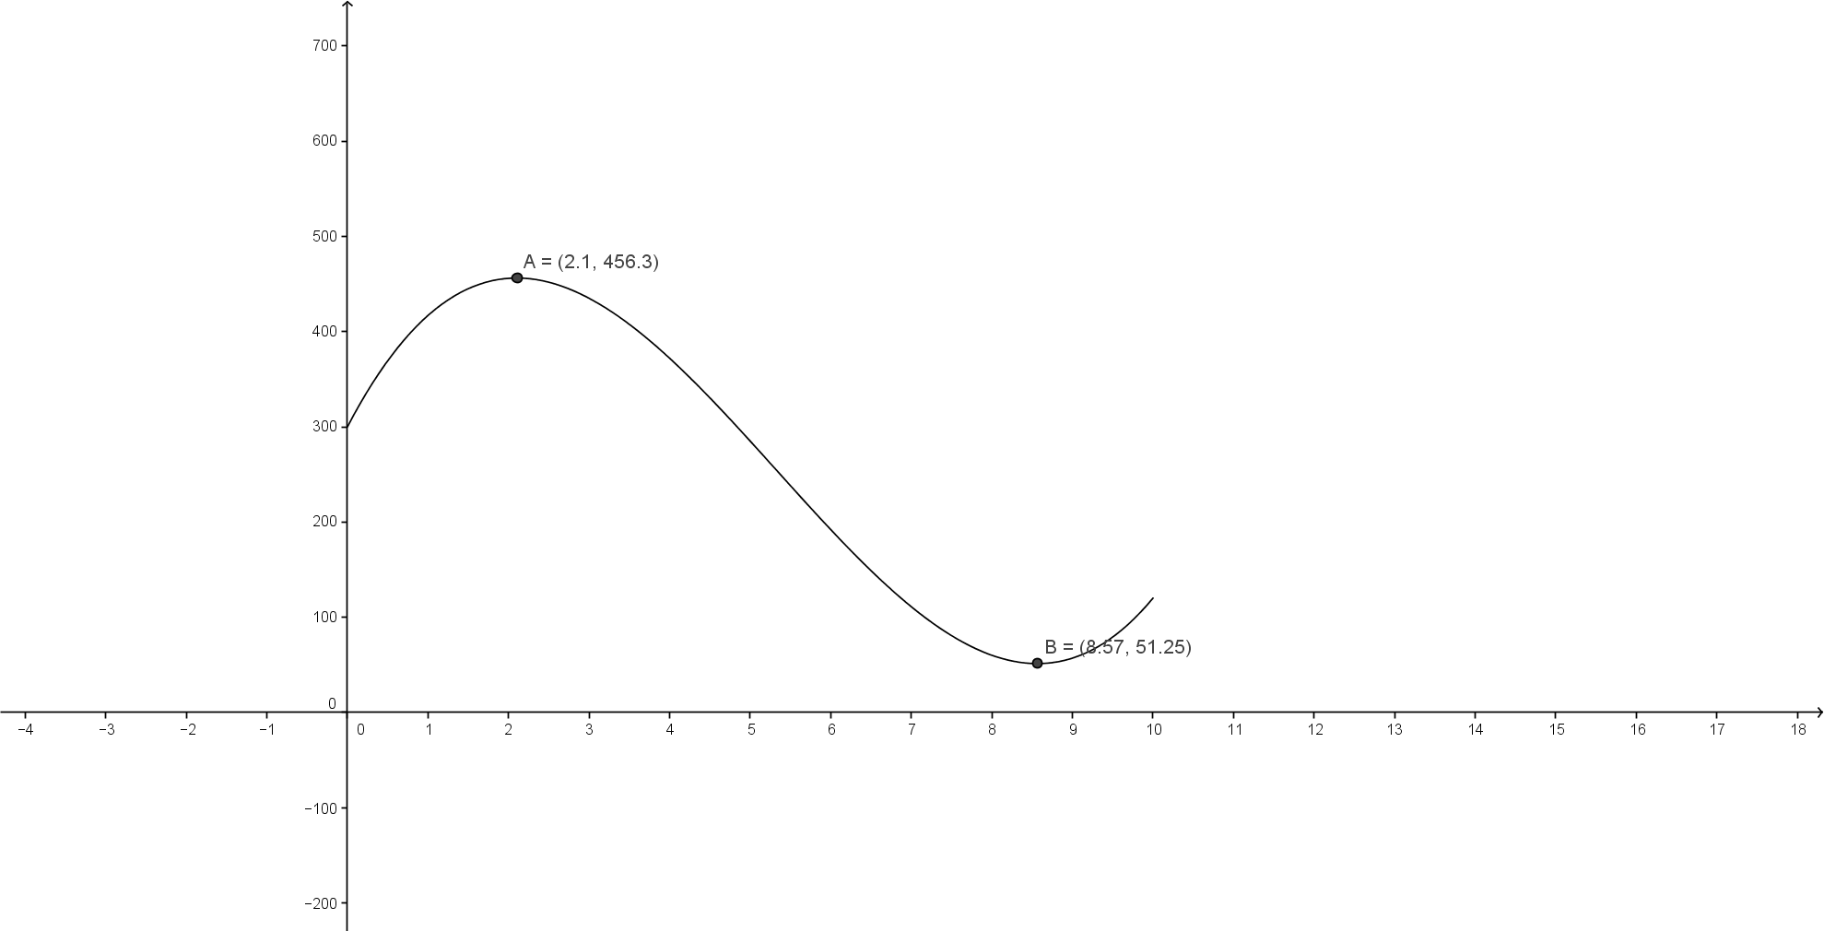
Løste oppgaven slik:
- Skrev inn følgende i intastingsfeltet: Ekstremalpunkt[f(x)]. Trykket så enter og punktene A og B kom opp i grafikkfeltet
- Leste av verdiene til punkt B=(8.57, 51.25)
Punktet B er bunnpunktet til grafen f(x), dette forteller når fiskestanden var minst. Altså var fiskebestanden minst i 2008, og da var bestanden på 51,25 tonn.
c)
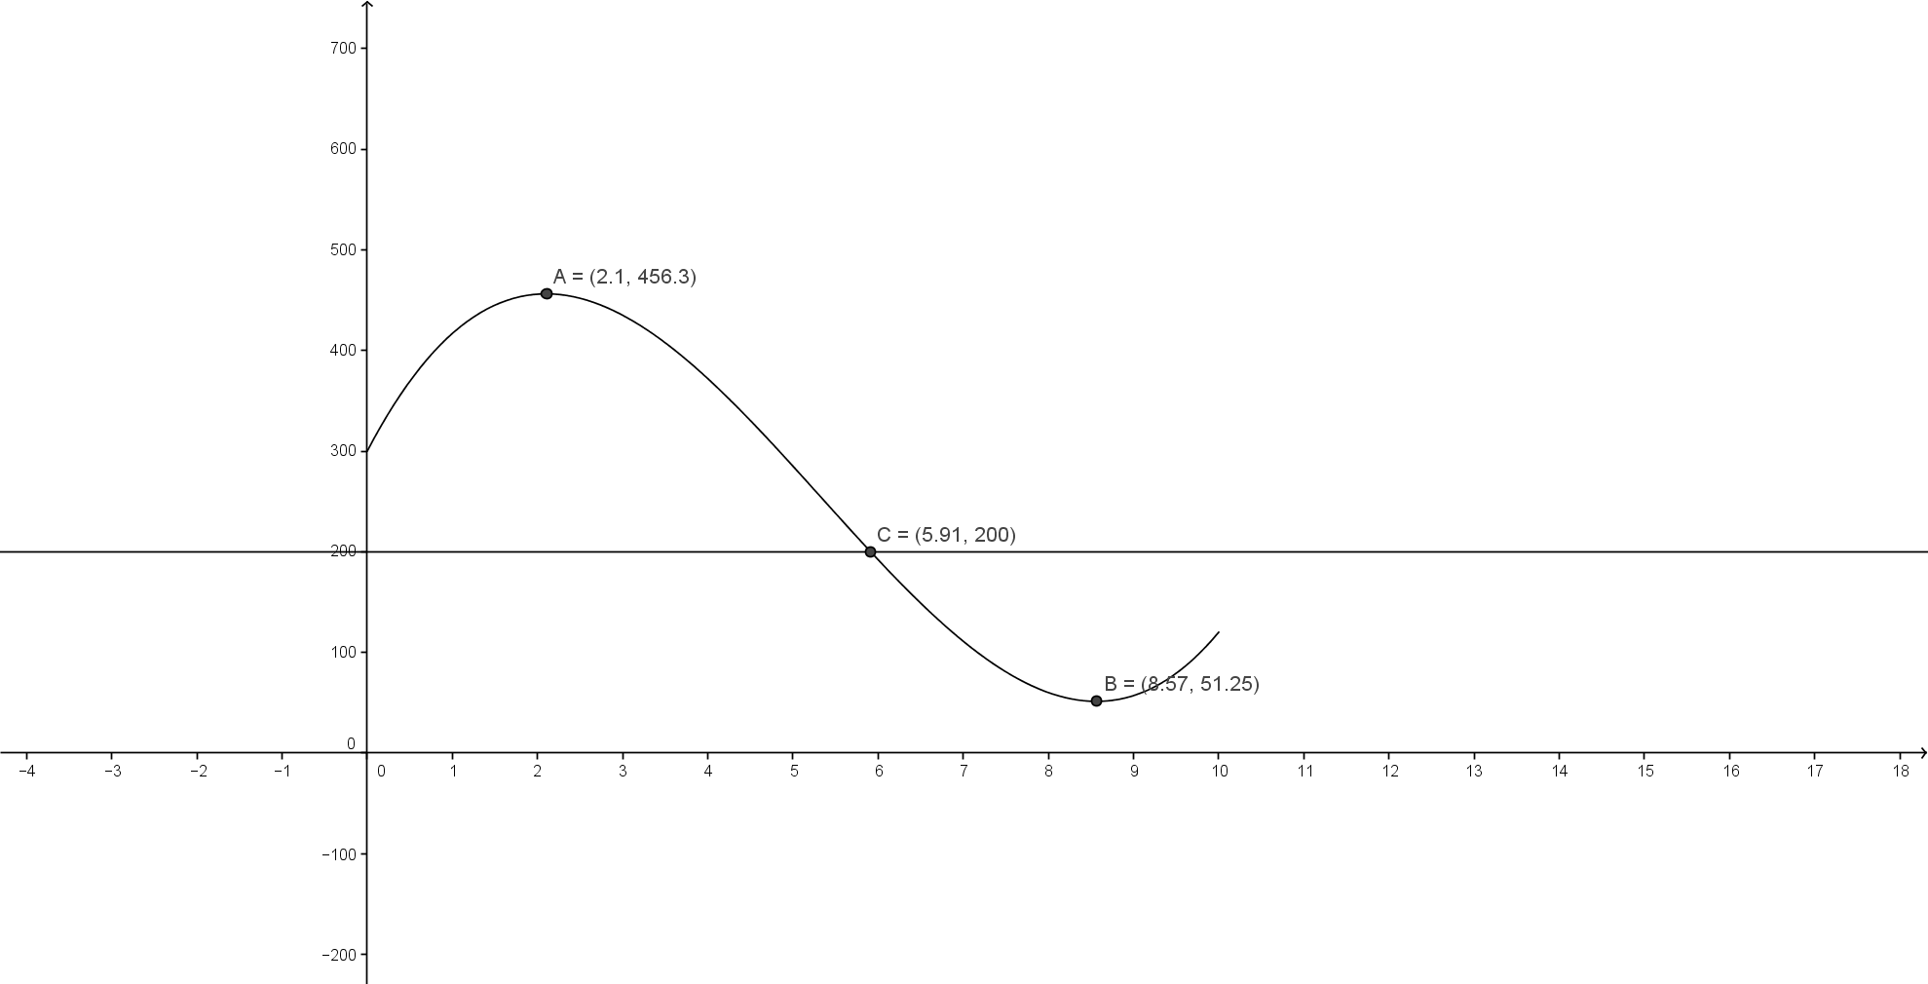
Løste oppgaven slik:
- Skrev inn y=200 i inntastingsfeltet
- Fant skjæring mellom grafen f(x) og linjen y=200. Dette var i punktet C=(5.91, 200)
Skjæringen mellom y=200 og f(x) er (5.91, 200). Punktet C forteller meg at fiskebestanden var på 200 tonn, 5,91 år etter 2000, eller med andre ord i slutten av 2005.
d)
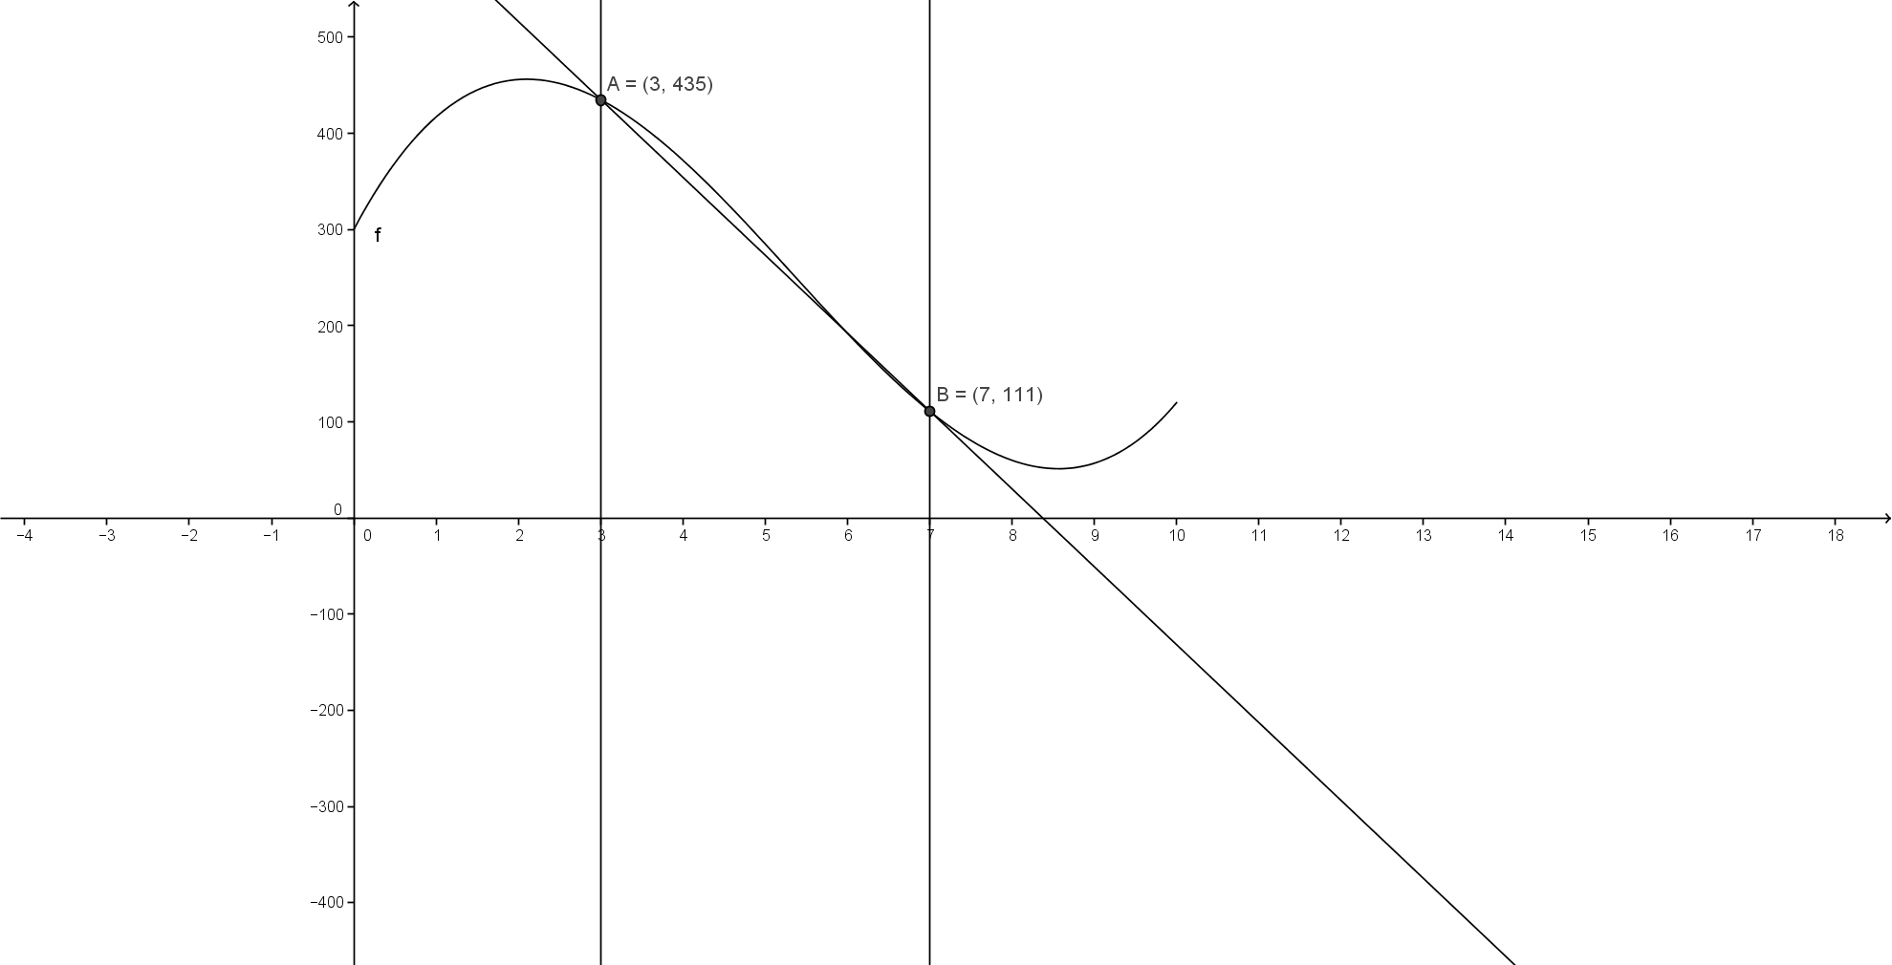
Løste oppgaven slik:
- Skrev følgende inn i inntastingsfeltet: Funksjon[3x³ - 48x² + 162x + 300, 0, 10]
- Skrev så inn x=3 og x=7 i inntastingsfeltet
- Fant skjæringspunkt mellom grafen f(x) og linjene x=3 og x=7
- Trakk så en linje gjennom skjæringspunktene mellom grafen f(x) og linjene x=3 og x=7, med andre ord: trakk en linje gjennom punktene A og B som er skjæringen mellom grafen og de to linjene.
Linjen som jeg trakk gjennom punktene A og B var på formen y=ax+b. Likningen var: y=-81x+678. Dette forteller meg at den gjennomsnittlige endringen i fiskebestanden per år i perioden 1.januar 2003 – 1.januar 2007 var en reduksjon på 81 tonn. Eller med andre ord -81 tonn/år

